Områdesnämnden Sicklaön

Reviderad startpromemoria för arbetsområde vid Ryssviksvägen, Sicklaön 107:3 m.fl. Nacka kommun

Förslag till beslut
Områdesnämnden tillstyrker reviderad startpromemoria.

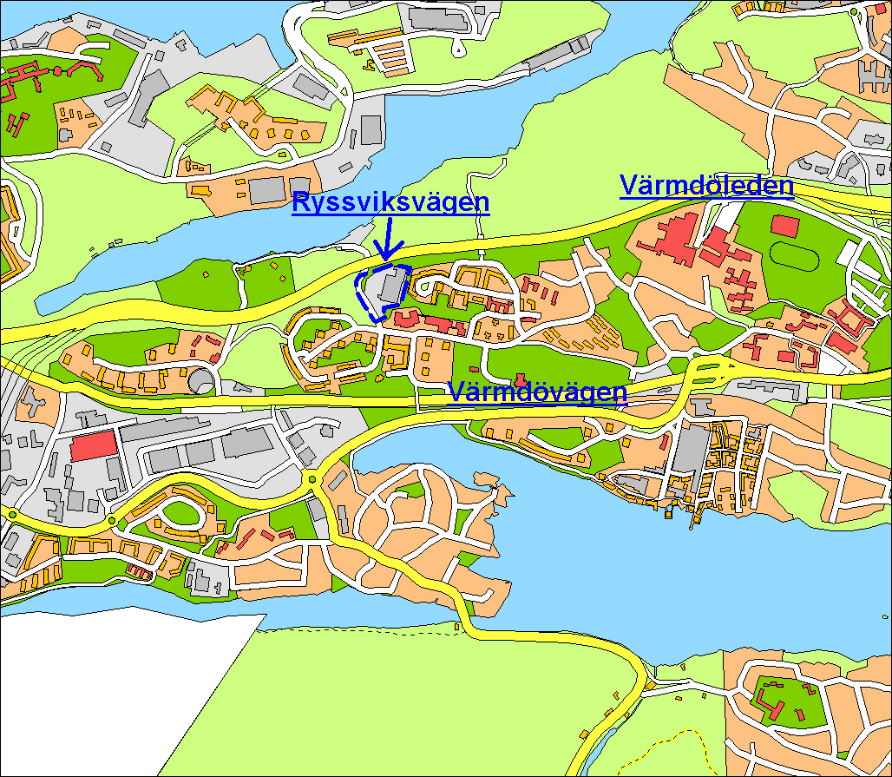
Översiktskarta

Bakgrund och sammanfattning
Fastigheten Sicklaön 107:3 utgör ett centralt beläget arbetsområde vid Ryssviksvägen i Finntorp. Inom arbetsområdet ligger en stor byggnad uppförd i slutet av 1950-talet för Esseltes grafiska industri. Byggnaden är tydligt exponerad mot Värmdöleden och har en lokalyta på ca 15 000 kvm. Lokalerna hyrs idag ut till en mängd olika företag som sysslar med kontorsverksamhet, tillverkning, lager, restaurang m.m. Antalet befintliga arbetsplatser uppskattas av fastighetsägaren till ca 220 stycken. Fastighetsägare är AB Sofieberg.

AB Sofieberg har behov av att utöka sina lokaler eftersom företagets hyresgäster efterfrågar större ytor. I ett första steg vill företaget förlänga befintlig byggnad något mot Värmdöleden och därigenom skapa 1650 kvm ny lokalyta eller ca 30 nya arbetsplatser. I ett andra steg vill företaget möta en större efterfrågan inom samma bransch (kontor/tillverkning/lager) genom att förlägga en ny byggnad längs med Ryssviksvägen. Den senare byggnaden skulle innehålla 6100 kvm ny lokalyta plus garage eller ca 150 nya arbetsplatser. De två utbyggnadsstegen redovisas i bifogad bilaga, framtagen av AB Sofieberg.

AB Sofieberg inkom under 2001 och 2003 med en begäran om planläggning för att kunna genomföra en mycket kraftig utbyggnad av kontor i anslutning till sin fastighet. I ett maxalternativ föreslogs ca 2500 nya arbetsplatser och ca 40 nya bostäder. Startpromemoria för Sofieberg godkändes av Kommunstyrelsen 2002-01-18. Kommunstyrelsen godkände samtidigt ett detaljplaneavtal som träffats mellan AB Sofieberg och kommunen. (Kommunstyrelsen uttalade att de inte tagit ställning till att ge området namnet Sofieberg)

I samband med besluten uttalade politikerna i Områdesnämnden och Kommunstyrelsen att en sådan kraftig exploatering måste ställas i relation till hela Finntorps utveckling och framför allt trafikförsörjning. En diskussion om hela Finntorps utveckling påbörjades. Bland boende och föreningar i Finntorp framkom ett stort motstånd mot Sofiebergs kraftiga utbyggnadsplaner. Fortsatt detaljplanearbete för arbetsområdet vid Ryssviksvägen har därmed fått ligga vilande i avvaktan på ett programarbete för hela Finntorp.

Ett programförslag för Finntorp var ute på remiss bland boende och föreningar under maj-juni 2005. Synpunkterna håller på att sammanställas och förslag till förändringar av programmet bearbetas. Programförslaget beräknas tas upp för yttrande i Områdesnämnden i oktober 2005.

Programarbetet för Finntorp har lett till att exploateringsgraden för arbetsområdet föreslås sänkas betydligt i förhållande till tidigare startpromemoria. Ett starkt skäl är att hålla nere trafikökningen genom Finntorps centrum. Dessutom har AB Sofieberg bedömt att efterfrågan på kontor inte är lika hög som den var vid inledningen av 2000-talet. Detaljplanearbetet föreslås återupptas med denna reviderade inriktning. En utbyggnad av det första steget (påbyggnad av befintlig byggnad) bör kunna planeras och genomföras oavsett programbeslut då utbyggnaden har liten påverkan på Finntorp som helhet. En utbyggnad av det andra steget (ny byggnad) bör samordnas med programbeslut för Finntorp.

Syfte
Syftet med planläggningen är att pröva lämpligheten av utökade lokaler i anslutning till befintligt arbetsområde att användas för kontor/tillverkning/lager.

Planområdet
Planområdet är beläget på centrala Sicklaön i Finntorp vid Ryssviksvägen. Området gränsar i norr mot Värmdöleden och i söder mot Finntorpsvägen. Planområdet omfattar fastigheterna Sicklaön 107:3, del av Sicklaön 39:10 och del av Sicklaön 40:11. Sicklaön 107:3 ägs av AB Sofieberg och de övriga två av Vägverket respektive Nacka kommun.
Planområdets avgränsning som är preliminär redovisas på karta nedan.

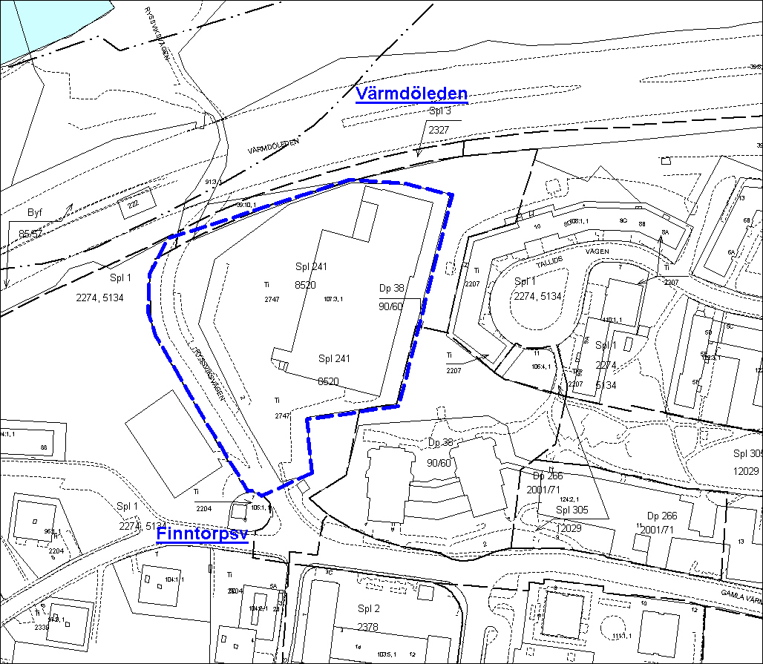
Preliminär planavgränsning

Gällande planer
Planområdet omfattas av detaljplan S 241, vilken vann laga kraft 1973. Enligt denna detaljplan är området planlagt för industriändamål. Enligt Översiktsplan 2002 är angiven markanvändning verksamheter, med hög täthet.

Planarbetets bedrivande, etappindelning
Planarbetet avses bedrivas i en projektgrupp med representanter från berörda i kommunen i ett nära samarbete med markägaren och dennes konsulter. Planarbetet indelas i två etapper. Den första etappen (påbyggnadsdelen) kan påbörjas direkt efter godkännande i Kommunstyrelsen. Den andra etappen (nybyggnadsdelen) kan påbörjas när beslut om program för Finntorp är godkänt.

Planeringsförutsättningar
För den första etappen finns stöd i översiktsplan för en mindre utbyggnad. För den andra etappen ska godkänt program för Finntorp ligga till grund för planläggning. För båda etapperna är följande frågor av särskild betydelse i detaljplanearbetet:

- Bebyggelse och gestaltning
- exponering mot omgivande bebyggelse och Värmdöleden ska beaktas
- Trafikförsörjning, trafiksäkerhet och parkering
-negativa konsekvenser av trafikökning genom Finntorps centrum ska minimeras
- Buller och luft
- exponering av buller och luftföroreningar från Värmdöleden ska beaktas
- negativa konsekvenser av ökat buller i Finntorps centrum ska minimeras
- Genomförandefrågor
- fördelningen av kostnader för allmänna anläggningar till följd av programförslaget ska utredas
- Samordningsfrågor gällande utvecklingen av Finntorps utveckling
- detaljplanearbete måste bedrivas med hänsyn till kommande detaljplanering av övriga delar av Finntorp

Preliminär tidplan etapp 1
Efter yttrande i Områdesnämnden i augusti 2005 kan den reviderade startpromemorian tas upp för godkännande i Kommunstyrelsen i oktober 2005. Ett förslag till detaljplan utarbetas under hösten 2005. Beslut om samråd kan ske fjärde kvartalet 2005 och samråd pågå första kvartalet 2006. Efter bearbetningar kan planförslaget ställas ut under andra kvatalet 2006. Detaljplanen kan tillstyrkas av Områdesnämnden samt antas av Kommunstyrelsen och Kommunfullmäktige under hösten 2006.

Tidplan etapp 2
Tidplanen för etapp 2 är beroende av beslut om program för Finntorp.

Planenheten

Micaela Lavonius Angela Jonasson
Planchef Planarkitekt

Bilaga Utbyggnadsförslag i två steg, AB Sofieberg 2005-08-16

